Werkblad zondag 28 april
Welkom in de kerk, het Huis van God!

De dominee heet: ……………………………………………………………………
Welk Bijbelgedeelte wordt gelezen? ………………………………………..
Staat dat in het OT of in het NT? ………………………………………………
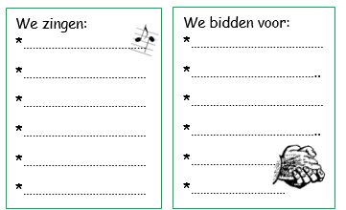

Welk voorbeeld gebruikt de dominee voor de kinderen?
…………………………………………………………………………………………..
…………………………………………………………………………………………….

L E E R P S A L M
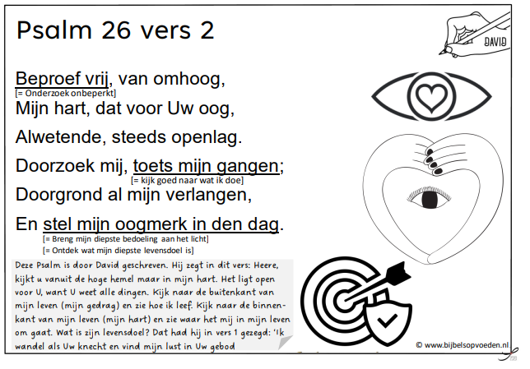
L E E R T E K S T
Maar wat mij en mijn huis betreft, wij zullen de HEERE dienen!
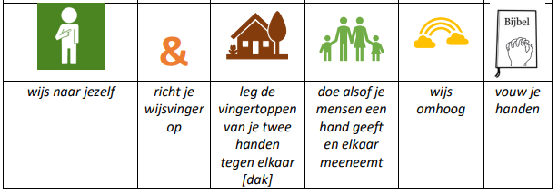
Jozua 24 : 15b

“Mijn Schild ende Betrouwen zijt Gij, o God mijn Heer!”
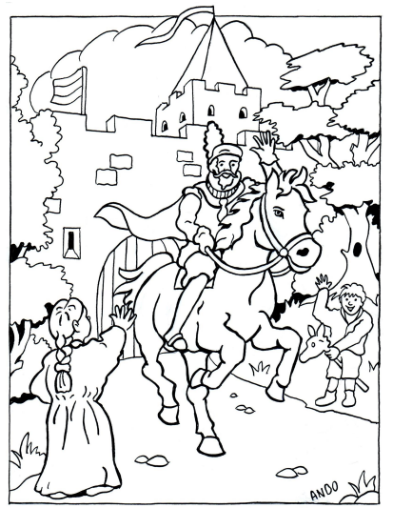
Willem van Oranje

Kraak de code!
9 14 8 5 13 8 5 2 2 5 14 23 9 10 4 5
22 18 9 10 13 15 5 4 9 7 8 5 9 4
5 14 4 5 20 15 5 7 1 14 7 13 5 20
22 5 18 20 18 15 21 23 5 14
4 15 15 18 8 5 20 7 5 12 15 15 6 9 14
8 5 13

Schrijf de letter boven het cijfer en ontdek de tekst! In de preek legt de dominee deze tekst uit; luister jij mee?

